Тест на знание творчества А.С. Пушкина

Вспомните известные произведения великого русского писателя и подберите правильное название к каждой цитате.

В случае верного ответа картинка подсветится зеленым цветом. Возможно, иллюстрации помогут вам.

1.

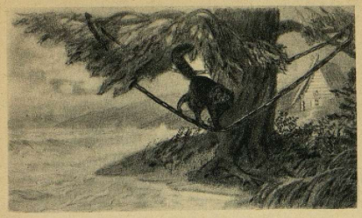

Дела давно минувших дней,

Преданья старины глубокой.

- «Евгений Онегин»

**- «Руслан и Людмила»**

- «Сказка о золотом петушке»

2.

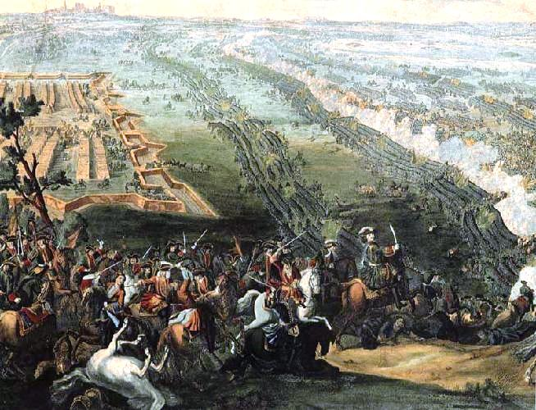

В одну телегу впрячь не можно

Коня и трепетную лань.

- «Медный всадник»

**- «Полтава»**

- «Цыганы»

3.

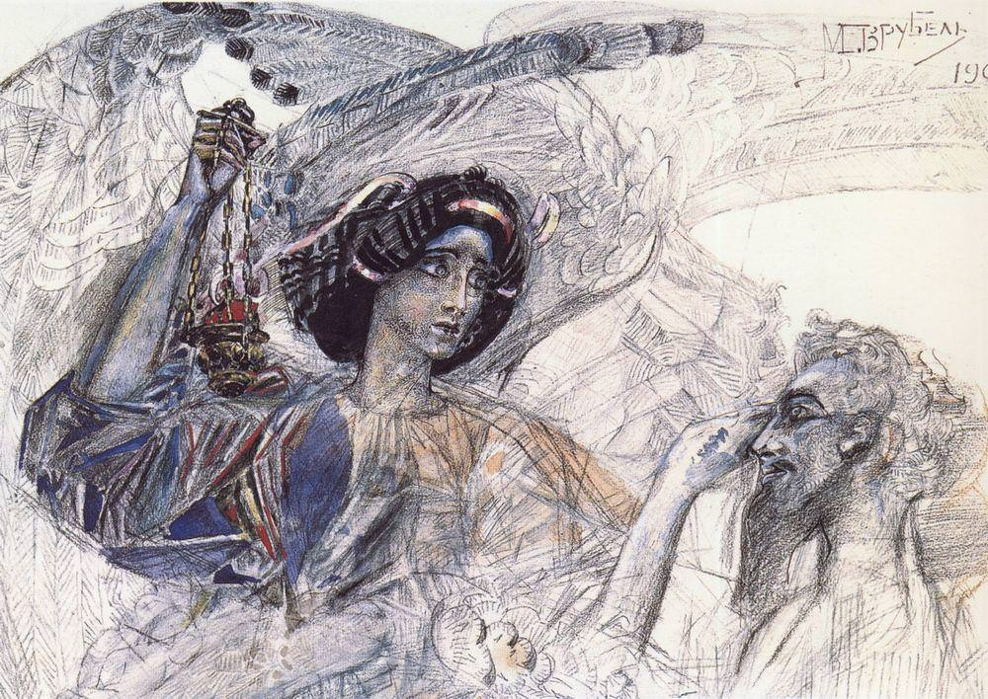

И, обходя моря и земли,

Глаголом жги сердца людей.

- «Борис Годунов»

- «Братья-разбойники»

**- «Пророк»**

4.

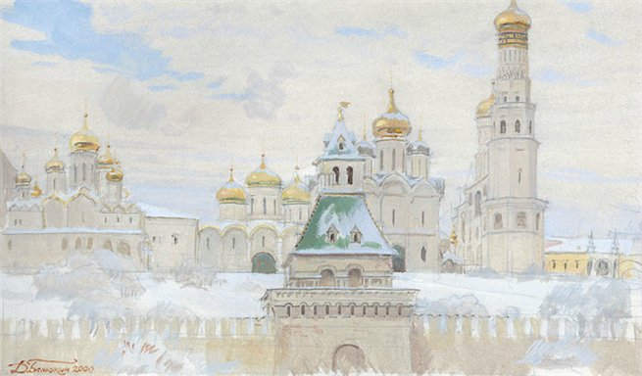

Москва... как много в этом звуке

Для сердца русского слилось!

**- «Евгений Онегин»**

- «Капитанская дочка»

- «Кавказский пленник»

5.

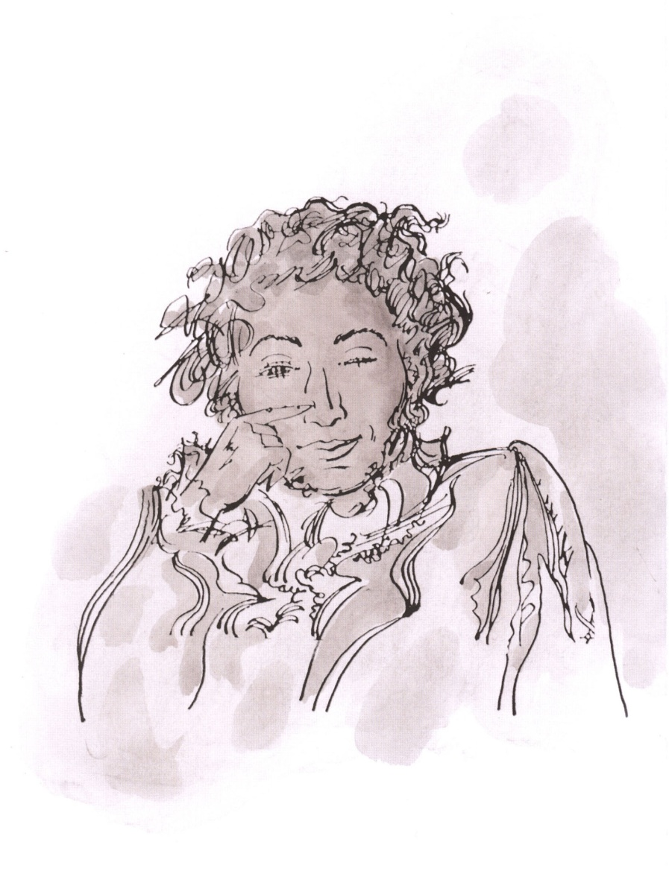

Не продается вдохновенье,

Но можно рукопись продать.

- «Братья-разбойники»

- «Капитанская дочка»

**- «Разговор книгопродавца с поэтом»**

6.

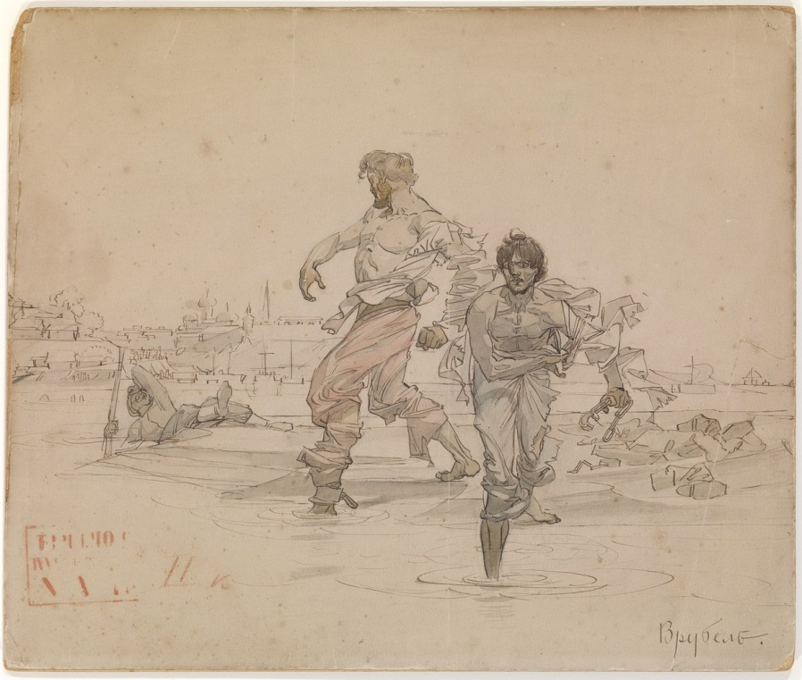

Какая смесь одежд и лиц. Племен, наречий, состояний!

- «Бахчисарайский фонтан»

**- «Братья-разбойники»**

- «Руслан и Людмила»

**Результаты**

0-2

Не верим!

Не может быть, чтобы вы так позабыли классику. Попробуйте пройти тест еще раз.

3-4

Неплохо!

Бесспорно, произведения А.С. Пушкина вы читали, но иногда путаетесь.

5-6

Великолепно!

Вы настоящий знаток А.С. Пушкина!

**Ключи**

1. «Руслан и Людмила»

2. «Полтава»

3. «Пророк»

4. «Евгений Онегин»

5. «Разговор книгопродавца с поэтом»

6. «Братья-разбойники»

**Иллюстрации**

1. **Художник В. Ладягин**
2. **Гравюра Н. Ларнессена по оригиналу П.Д. Мартена-Младшего. Париж. 1725 г.**
3. **Художник М.А. Врубель (1890)**
4. **Художник Белюкин Д.А.**
5. **Художник** [**Насибулин Э.Х. (1934)**](http://aria-art.ru/Tema/Nasibulin%20Je.html)
6. **Художник М.А. Врубель**